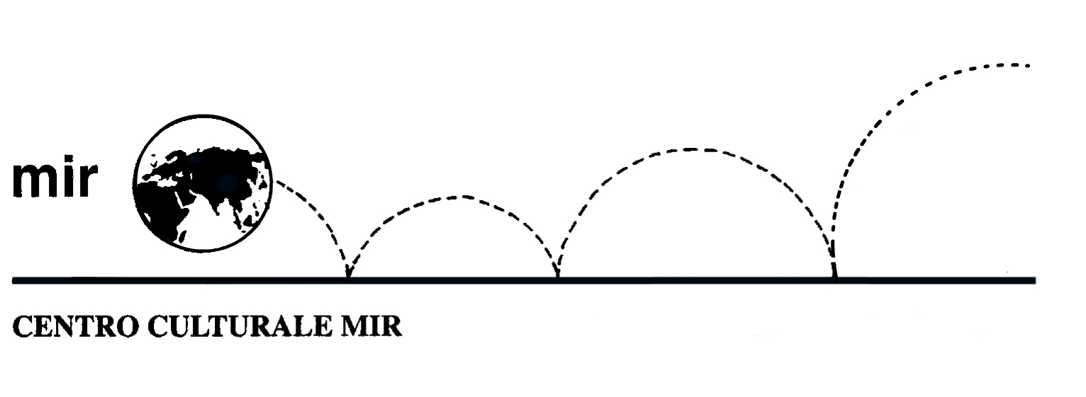

Il Centro Culturale MIR

presenta

Il Giappone nei videogiochi

Un viaggio nella cultura giapponese raccontata dai videogiochi degli ultimi 20 anni

Relatore: Alberto Torgano

Venerdì 26 maggio 2017
ore 21.00

Centro Culturale MIR

Corso Cavallotti 19 – Novara

LA PARTECIPAZIONE È APERTA A TUTTI

